Институт информационных технологий
наименование института (факультета)
МПО ЭВМ
наименование кафедры
Проектирование и администрирование компьютерных сетей
наименование дисциплины в соответствии с учебным планом

ЛАБОРАТОРНАЯ РАБОТА № 3
Построение схемы сети с помощью Cisco Packet Tracer

Исполнитель
студент __1ПИб-02-1оп-22__
группа
_Микуцких Г. А.___
Фамилия, имя, отчество
Руководитель _Селяничев О.Л.___
Ф.И.О. преподавателя
Оценка ________________________
Подпись ________________________

_2026_ год

Cisco Packet Tracer — это симулятор компьютерных сетей, разработанный компанией Cisco для обучения и практики. Он позволяет создавать виртуальные топологии сетей, имитируя работу различного оборудования: маршрутизаторов, коммутаторов, точек доступа, серверов и конечных устройств (рис. 1).
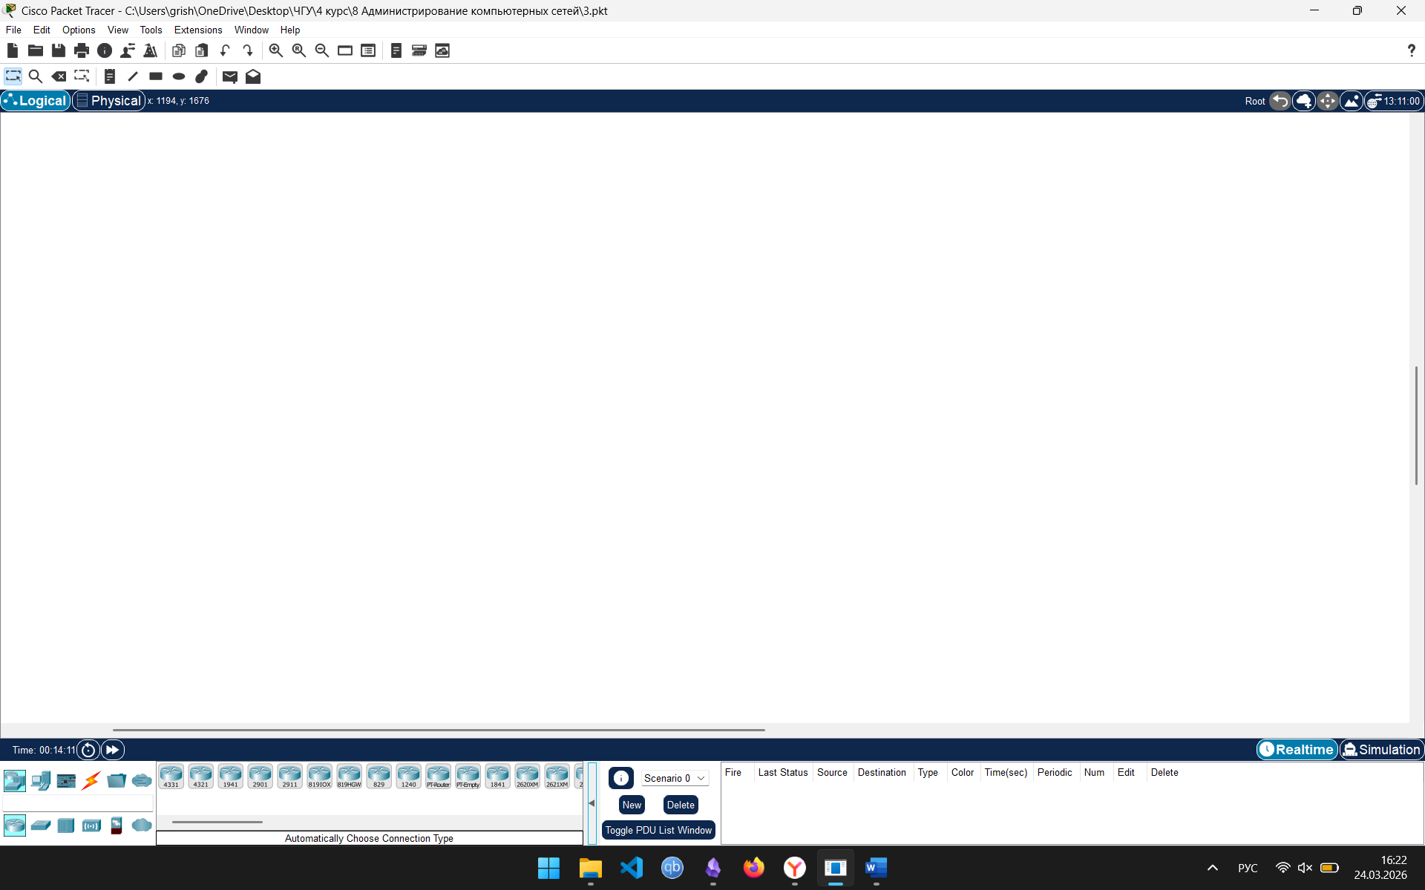
Рис. 1. Пример главного рабочего окна Cisco Packet Tracer

Эту программу используют для следующих задач:
- изучение протоколов передачи данных;
- проектирование схем компьютерной сети без покупки оборудования;
- проверка работоспособности настроек планируемой сети;
- подготовка к сертификационным экзаменам Cisco;
- поиск и устранение неполадок в виртуальной среде.
Настройку устройств внутри программы можно осуществлять двумя основными способами:
- вкладка Config – это графический интерфейс для быстрого изменения базовых параметров и оснащения сетевого оборудования (наличие портов, блока питания, ручной ВКЛ/ВЫКЛ);
- вкладка CLI (Command Line Interface), которая полностью имитирует реальную командную строку операционной системы Cisco IOS и позволяет вводить команды.
В Cisco Packet Tracer есть два основных режима работы с сетью: Realtime (Реальное время) и Simulation (Симуляция). Переключение между ними осуществляется с помощью кнопок в нижнем правом углу рабочего пространства.
В рамках режима Симуляции можно проверять доступность сети с помощью имитации отправки пакетов разных параметров (время жизни, отправитель и приёмник, одиночная отправка или регулярная и так далее).

Есть логический и физический …

В ходе работы была построена следующая логическая схема компьютерной сети (рис. 2).
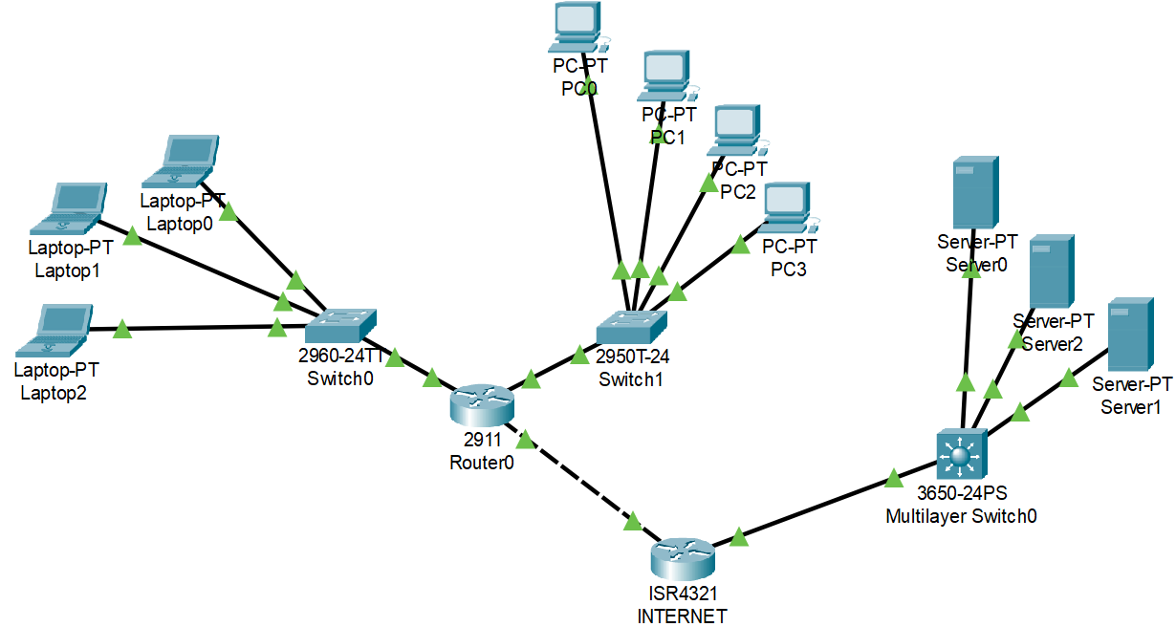
Рис. 2. Пример логической схемы «известной компьютерной сети»

Физическая схема компьютерной сети может выглядеть следующим образом (рис. 3).

Пример физической схемы компьютерной сети
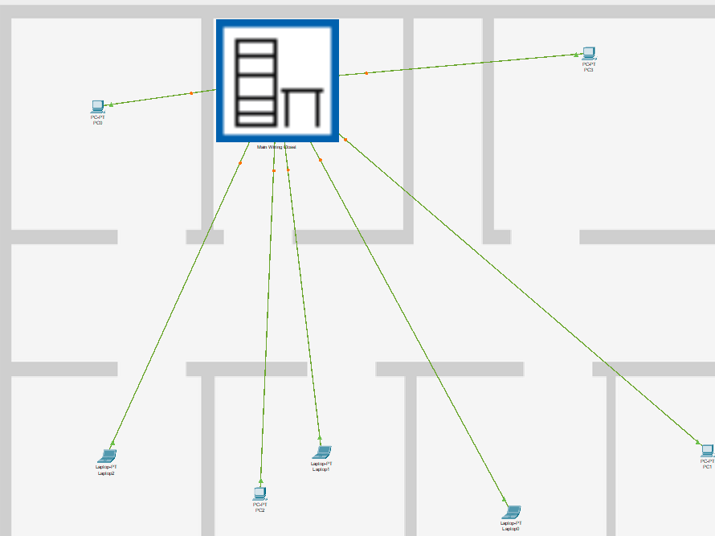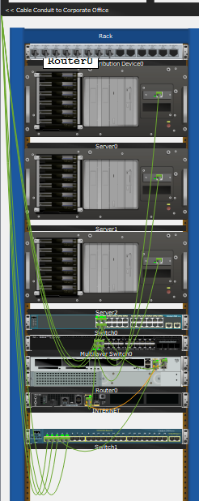

Несмотря на то, что компьютер … и ноутбук … находятся в одном помещении, они не находятся в одной локальной сети, и для между ними нужен маршрутизатор.

В ходе работы были настроены сетевые устройства с помощью CLI, используя следующие команды (табл. 1).
Таблица 1
Команды для сетевых устройств
Сетевое устройство | Команды
Маршрутизатор «Router0» | ! перевод CLI в режим ...  enable  configure terminal  ! Интерфейс для Switch1 (ПК)  interface GigabitEthernet0/0  ip address 192.168.1.1 255.255.255.0  no shutdown  exit  ! Интерфейс для Switch0 (Ноутбуки)  interface GigabitEthernet0/1  ip address 192.168.2.1 255.255.255.0  no shutdown  exit  ! Интерфейс в сторону "INTERNET"  interface GigabitEthernet0/2  ip address 10.0.0.1 255.255.255.252  no shutdown  exit  ! маршрут по умолчанию для всего неизвестного трафика  ip route 0.0.0.0 0.0.0.0 10.0.0.2  ! Настройка DHCP для подсетей  ip dhcp pool LAN1  network 192.168.1.0 255.255.255.0  default-router 192.168.1.1  dns-server 8.8.8.8  exit  ip dhcp pool LAN2  network 192.168.2.0 255.255.255.0  default-router 192.168.2.1  dns-server 8.8.8.8  exit
Маршрутизатор «INTERNET» (имитация глобальной сети) | enable  configure terminal  ! В сторону Router0  interface GigabitEthernet0/0/0  ip address 10.0.0.2 255.255.255.252  no shutdown  exit  ! В сторону L3-коммутатора  interface GigabitEthernet0/0/1  ip address 10.0.0.5 255.255.255.252  no shutdown  exit  ! Статический маршрут к ПК (через Router0)  ip route 192.168.0.0 255.255.0.0 10.0.0.1  ! Статический маршрут к серверам (через L3 Switch)  ip route 172.16.0.0 255.255.255.0 10.0.0.6  exit
L3-коммутатор «Multilayer Switch0» | enable  configure terminal  ! Включаем маршрутизацию  ip routing  ! Настройка порта в сторону роутера INTERNET  interface GigabitEthernet1/0/1  no switchport  ip address 10.0.0.6 255.255.255.252  no shutdown  exit  ! Настройка VLAN для серверов  vlan 10  name SERVERS  exit  interface Vlan 10  ip address 172.16.0.1 255.255.255.0  no shutdown  exit  ! Назначаем порты для серверов (G1/0/2 - 4)  interface range GigabitEthernet1/0/2-4  switchport mode access  switchport access vlan 10  spanning-tree portfast  exit  ! Маршрут по умолчанию в сторону интернета  ip route 0.0.0.0 0.0.0.0 10.0.0.5  exit

Необходимо вручную прописать IP-адреса (из промежутка 172.16.0.2-172.16.0.254) и шлюзы у серверных устройств (Server1-3).
У конченых пользовательских устройств необходимо включить DHCP.
Обычно настраивают сетевой адресный преобразователь (NAT) для сокрытия IP-адресов конечных устройств при передаче пакетов, однако в данной конфигурации вручную настроены ожидаемые диапазоны при передаче через INTERNET, тогда как конструкция «ip route 0.0.0.0 0.0.0.0 10.0.0.5» говорит, что роутер перенаправляет весь неизвестный трафик на IP-адрес 10.0.0.5.

